NOTA DE PRENSA

Derroche de talentos en casting de Honduras Canta Solista en el Centro Cultural sampedrano

San Pedro Sula, 9 de octubre.- Cientos de jóvenes participaron en la primera audiencia que se realizó este fin de semana en el Centro Cultural Sampedrano, donde se realizó el primer casting para participar en el concurso Honduras Canta Solista.
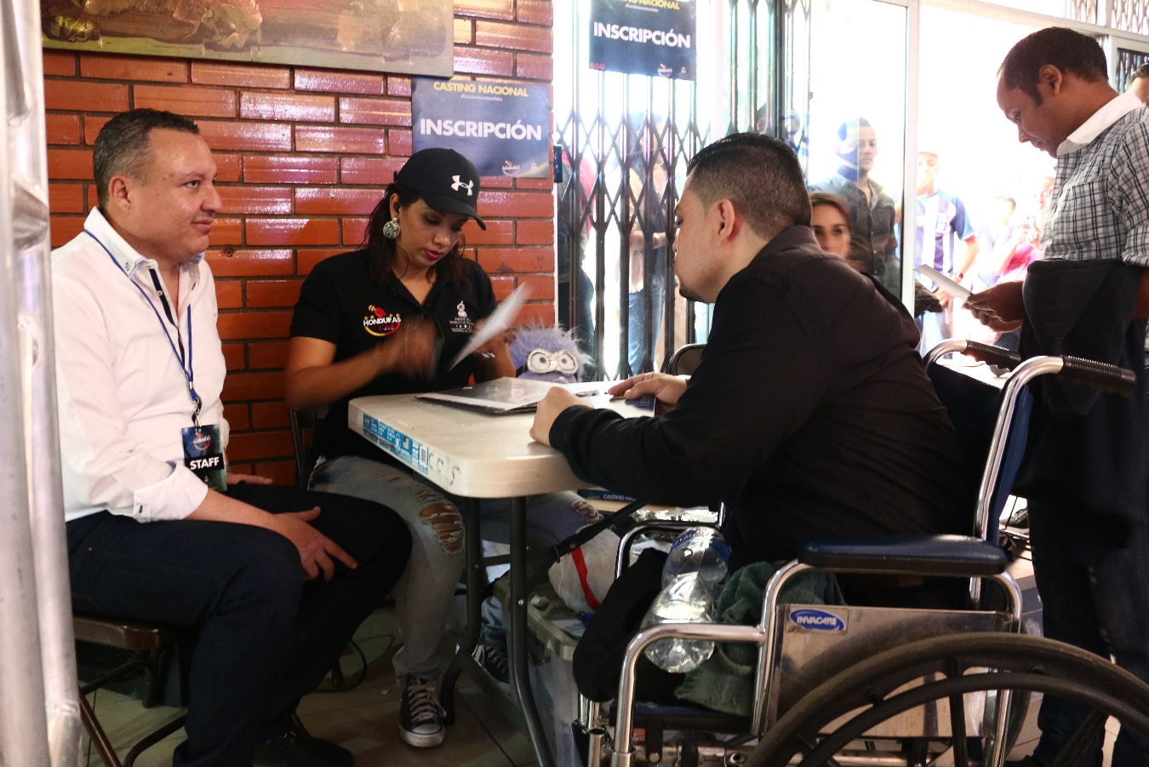
En las audiencias, que se realizaron sábado y domingo, participaron alrededor de 300 jóvenes que se desplazaron de diferentes zonas del país; todos se mostraron entusiastas y felices de estar participando en este concurso que les está abriendo las puertas para lograr un mejor futuro.

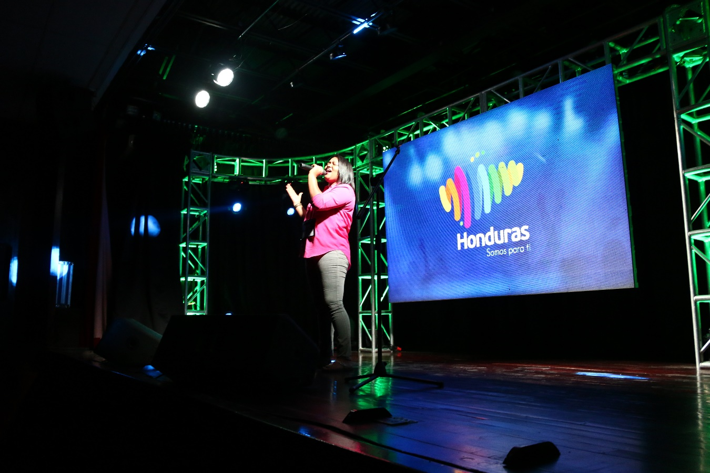
Entre los participantes estuvo Arnold Alvarado, de El Progreso, Yoro, un joven discapacitado, que llegó a las audiencias lleno de muchas ilusiones y listo para mostrar sus habilidades; antes de su participación escribió en las redes de TNH, Canal 8, lo siguiente: “una capacidad especial no es un impedimento para tener el sueño de ser un artista”.

La segunda audiencia para el casting en la zona central del país será el 15 y 16 de octubre en Tegucigalpa, en horarios de 9:00 de la mañana a 5:00 de la tarde en el Teatro Nacional Manuel Bonilla, donde se espera también la participación de otros 300 jóvenes.

Posterior a las dos audiencias, donde se espera la participación de unos 600 jóvenes, se seleccionará a 12 participantes para competir y lograr los primeros tres lugares que serán premiados como un apoyo de la Presidencia de la República, para que comiencen sus primeros pasos en su nueva aventura artística.
La selección de los 12 mejores cantantes estará a cargo de jueces expertos en la materia antes del 29 de octubre y serán presentados por el presidente de la Republica, Juan Orlando Hernández, para luego dar inicio a los conciertos que se ofrecerán en los departamentos natales de los participantes.

Oportunidad para los jóvenes
Honduras Canta Solistas se trata de un nuevo espacio para descubrir el talento hondureño, el cual fue recientemente lanzado por el presidente Hernández, con el fin de promover el arte y darle oportunidad a la juventud hondureña para destacar su habilidad en el canto y la música.
De acuerdo a los organizadores del evento, Honduras es un país con mucho talento artístico, donde los jóvenes no habían tenido ninguna oportunidad para destacar en el medio; sin embargo, ahora tienen esta oportunidad que les ofrece el Gobierno para demostrar su talento.
El lanzamiento de esta segunda etapa fue hecha recientemente por el presidente Hernández, quien manifestó en ese momento que luego del éxito del programa Honduras Canta Bandas, esta segunda fase del proyecto nace con la intención de potenciar a los artistas nacionales como socios productivos del desarrollo del arte y la promoción de la cultura hondureña.

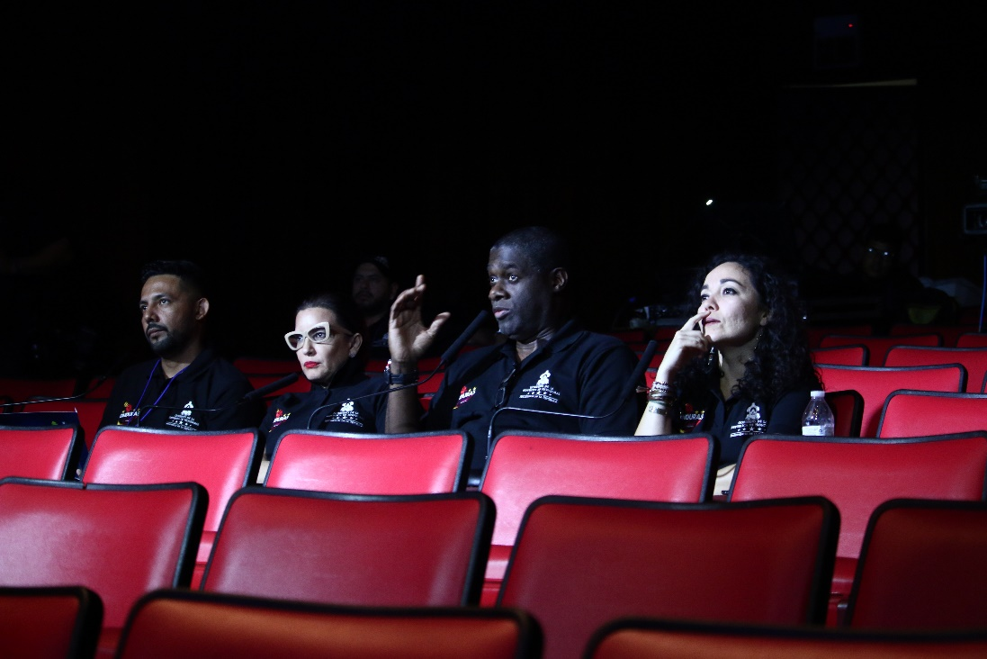
“Lo que estamos iniciando es a nivel individual; estoy seguro que tenemos una gran cantidad de talento, como ocurrió con Honduras Canta Bandas”, expresó.
Por su lado, Marcela López, asistente de producción, expresó que “la idea es buscar jóvenes talentosos que puedan destacar para que a futuro puedan ser los sucesores de nuestros grandes cantantes que tenemos hoy”.
Explicó que los requisitos para participar es ser mayores de 15 años, y tener el deseo de hacer realidad sus sueños, ya que la idea del Gobierno es promover el talento nacional y que a futuro estos jóvenes puedan representar al país en el exterior.
Concluyó informando que la mayoría de los participantes tienen preferencia por la salsa y la balada, por lo que cree que estos serán los géneros que prevalecerán en este concurso.
Para mantenerse informado sobre el desarrollo de Honduras Canta Solista, los seguidores de los concursantes y población interesada en el tema, puede darle seguimiento a través de las redes sociales Twitter, Instagram, Facebook, asi como la página web www.hondurascanta.hn

